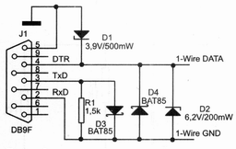

http://termik.ok.9x.pl/articles.php?id=7

